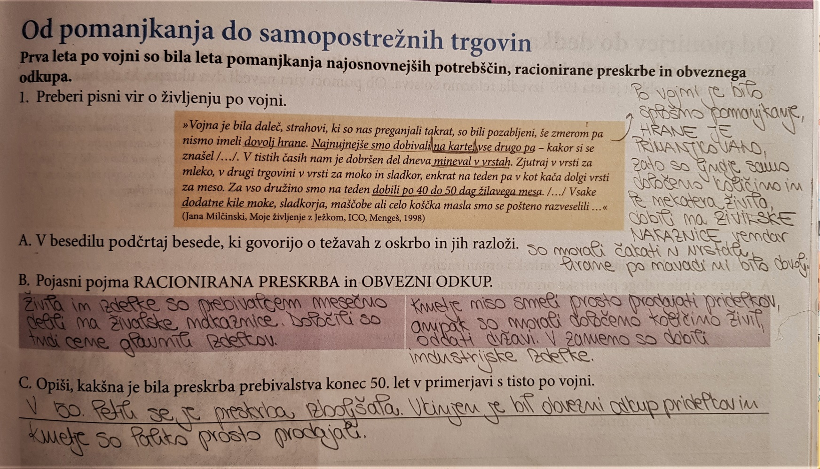
REŠITVE Leta pomanjkanja in revolucionarnih sprememb
1.

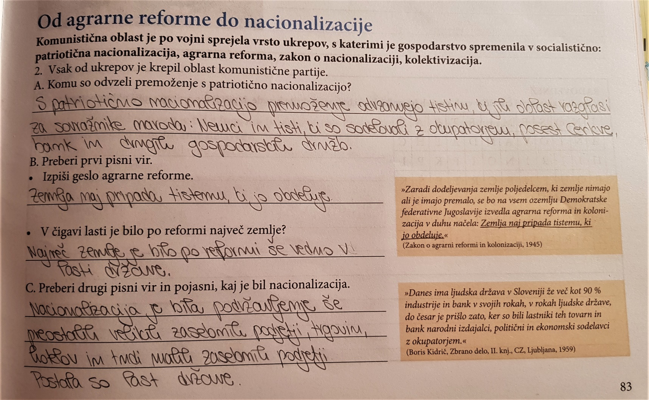
2.

